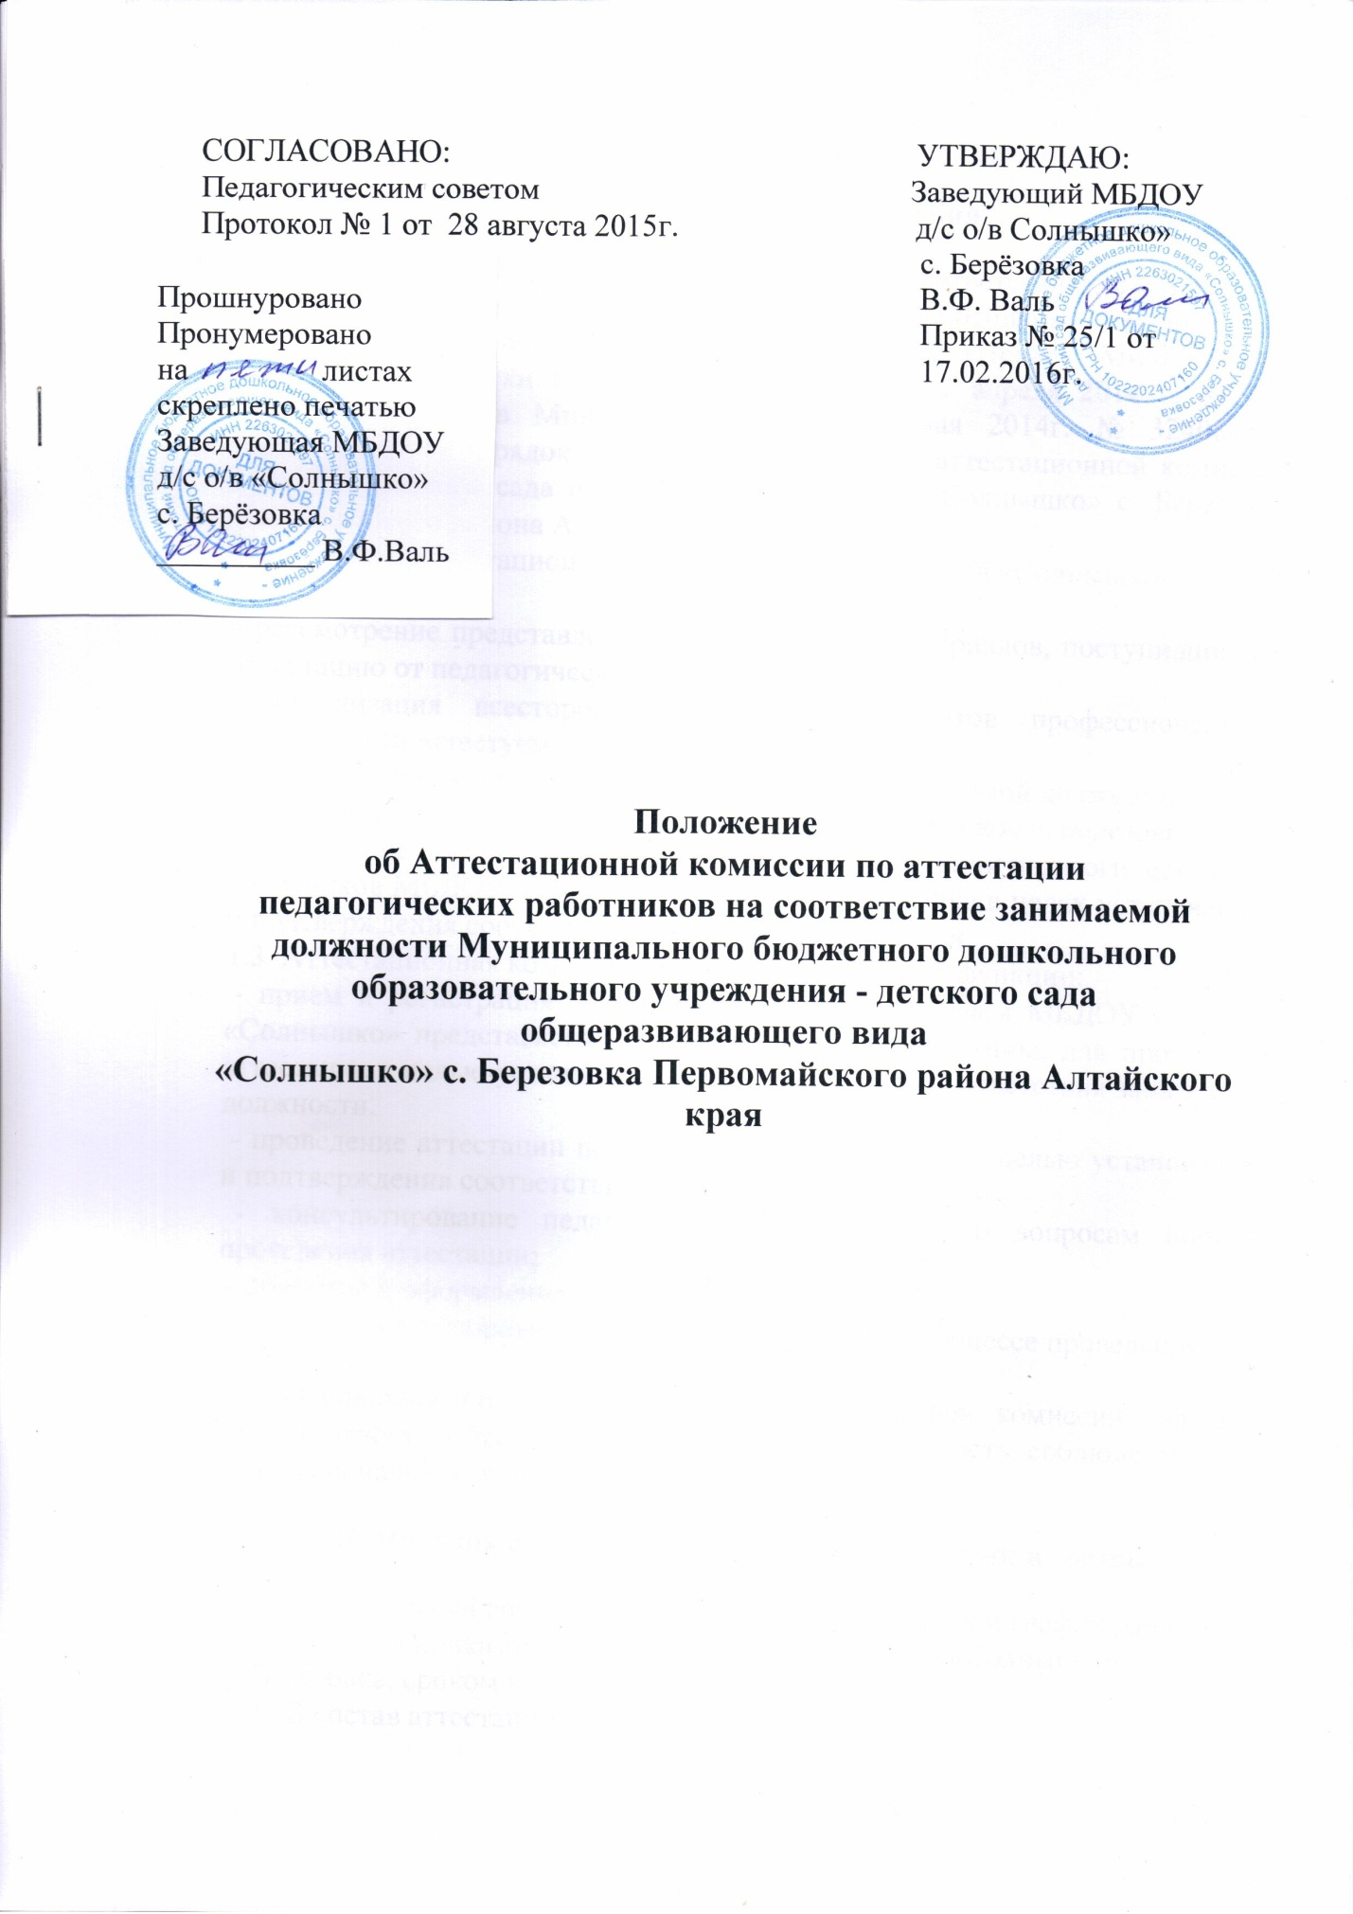

- Общие положения

1.1. Настоящее Положение составлено в соответствии с Порядком проведения аттестации педагогических работников организаций, осуществляющих образовательную деятельность (Приказ Министерства образования и науки Российской Федерации от 7 апреля 2014 г. № 276 (зарегистрирован в Минюсте России от 23 мая 2014г. № 32408)) и регламентирует порядок создания и деятельности аттестационной комиссии МБДОУ детского сада общеразвивающего вида «Солнышко» с. Березовка Первомайского района Алтайского края.
  - Задачи аттестационной комиссии МБДОУ- д/с о/в «Солнышко»
с. Березовка:
- рассмотрение представления, а также других материалов, поступивших на аттестацию от педагогических работников;
- организация всестороннего анализа результатов профессиональной деятельности аттестуемых;
- установление и подтверждение соответствия занимаемой должности
педагогических работников МБДОУ- д/с о/в «Солнышко» с. Березовка;
- соблюдение порядка проведения процедуры аттестации педагогических
работников МБДОУ- д/с о/в «Солнышко» с. Березовка в целях установления и подтверждения соответствия занимаемой должности.
1.3 Аттестационная комиссия выполняет следующие функции:
- прием и регистрация подготовленного работодателем МБДОУ – д/с о/в «Солнышко» представления на педагогического работника для проведения аттестации с целью установления и подтверждения соответствия занимаемой должности.
- проведение аттестации педагогических работников, с целью установления и подтверждения соответствия занимаемой должности;
- консультирование педагогических работников по вопросам порядка проведения аттестации;
- принятие и оформление решения;
- рассмотрение спорных вопросов, возникающих в процессе проведения аттестации.
1.4. Основными принципами работы аттестационной комиссии являются компетентность, объективность, гласность, независимость, соблюдение норм профессиональной этики.

II. Порядок создания аттестационной комиссии и состав

2.1. Персональный состав комиссии, сроки полномочий и график работы
утверждается приказом заведующего МБДОУ д/с о/в «Солнышко»
с. Берёзовка, сроком на 1 год.
2.2. В состав аттестационной комиссии входят:
- председатель комиссии, заместитель председателя комиссии, секретарь и члены комиссии.
Председателем комиссии является заведующий МБДОУ д/с о/в «Солнышко» с. Березовка.
2.2.1 Председатель комиссии:
- руководит деятельностью комиссии;
- проводит заседания комиссии;
- распределяет обязанности между членами комиссии, в том числе назначает
своего заместителя;
- определяет периодичность заседаний комиссии, процедуру принятия
решения, форму протоколов и другой документации, не регламентированной
нормативными документами Министерства образования и науки Российской
Федерации.
2.2.2. Заместитель председателя выполняет обязанности председателя в его
отсутствие.
2.2.3.Секретарь комиссии:
- формирует повестку заседания комиссии;
- организует работу комиссии;
- ведет протоколы заседания комиссии;
- проводит систематизацию и оформление решений комиссии;
- контролирует явку членов комиссии на ее заседания;
- готовит проект приказа.
2.3. Аттестационная комиссия формируется из педагогических работников образовательного учреждения МБДОУ д/с о/в «Солнышко» с. Березовка.
2.4.Численный состав аттестационной комиссии – не менее 5 человек.
2.5. Полномочия отдельных членов аттестационной комиссии могут быть досрочно прекращены приказом заведующего МБДОУ по следующим основаниям:
- невозможность выполнения обязанностей по состоянию здоровья;
- переход на другую работу;
- увольнение члена аттестационной комиссии;
- неисполнение или ненадлежащее исполнение обязанностей члена аттестационной комиссии.
2.6. При комиссии создаются экспертная группа для осуществления всестороннего анализа результатов профессиональной деятельности педагогического работника, с целью установления и подтверждения соответствия занимаемой должности.

III. Требования к членам Комиссии

3.1. Наличие профессионального образования, стажа педагогической работы не менее 3 лет, высшей, первой или второй квалификационной категории (для практических работников образовательных учреждений).
3.2. Владение нормативно-правовой базой аттестации, формами, методами получения анализа и обобщения данных, ориентация в проблемах развития региональной системы образования.
3.3. Обладание коммуникативной культурой и профессиональной этикой.

IV. Регламент работы аттестационной комиссии

4.1. Заседания аттестационной комиссии проводятся по мере необходимости.
4.2 . Решение аттестационной комиссии принимается большинством голосов открытым голосованием и считается принятым, если в голосовании участвовало не менее 2/3 состава комиссии. При равенстве голосов решение считается принятым в пользу аттестуемого.
4.6. Решение аттестационной комиссии оформляется протоколом. Протокол заседания по результатам аттестации подписывается председателем и всеми ее членами, принимавшими участие в голосовании.

V. Права и обязанности членов аттестационной комиссии

5.1. Члены комиссии имеют право:
- запрашивать необходимую информацию в пределах своей компетенции;
- проводить собеседование с аттестуемыми (по необходимости);
- консультировать аттестуемых по вопросам аттестации.
5.2. Члены комиссии обязаны:
- обеспечить объективность принятия решения в пределах своей компетенции;
- содействовать максимальной достоверности экспертизы;
- защищать права аттестуемых;
- не разглашать персональную информацию представленных материалов
о педагогическом работнике (в соответствии с Федеральным законом от 27
июля 2006 г. №152-ФЗ «О персональных данных»);
5.3. За членами комиссии, на период их непосредственной работы в аттестационной комиссии министерства, сохраняется заработная плата.

VI. Ответственность

6.1. Аттестационная комиссия несет ответственность за:
- принятие обоснованного решения по результатам аттестации деятельности работника в соответствии с занимаемой должностью;
- тщательное изучение и анализ всей представленной документации для проведения аттестации, содействие максимальной достоверности экспертизы;
- строгое соответствие порядку проведения аттестации педагогических работников;
- создание благоприятных условий для педагогических работников, проходящих аттестацию;
- строгое соблюдение конфиденциальности полученной информации.

VII. Делопроизводство

7.1. К документации аттестационной комиссии относятся:
- приказ руководителя МБДОУ об утверждении аттестационной комиссии;
- перспективный план аттестации педагогических работников на 5 лет;
- график аттестации педагогических работников на учебный год;
- график заседаний аттестационной комиссии;
- протоколы заседаний аттестационной комиссии;
- аттестационные дела педагогических работников;
- журнал регистрации документов на аттестацию с целью подтверждения соответствия педагогического работника занимаемой должности;
- журнал регистрации письменных обращений педагогических работников;
- журнал регистрации инструктажа по проведению процедуры аттестации.

